Station: KI und Bias
QUIZ: Wie kommt Bias in die KI?

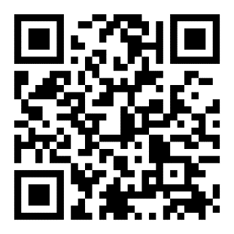
Aufgabe:
Scanne den QR-Code. Starte das Quiz am Tablet:


Wähle am besten den Vollbild-Modus aus!
Tipp: Lies die Aufgaben genau durch, manchmal gibt es mehrere richtige Antworten.



Diskutiert gemeinsam, was euch an den generierten Bildern auffällt!


Jetzt bist du dran!
Teste die Prompts direkt selbst und analysiere Biases und stereotype Darstellungen oder wende dein Wissen direkt für die nächsten Stationen an.
Welche Hinweise fügst du nun zu deinen Prompts dazu?
Mach dir Notizen auf deinem Laufzettel!

Station: KI und Bias
Überblick – auf welche Stereotype und Klischees kann ich achten?

Ethnik & Kultur
Sprachen
& Dialekte

Sozioökonomischer Status
Körperbilder
Geschlecht
LGBTQIA+
Beruf
Alter

